Hygiene- und Verhaltenskonzept
Der Badmintonabteilung des TuS Brockel

Allgemeines

- Bei Krankheitssymptomen wie Fieber und Husten darf die Sporthalle/Sportanlage nicht betreten werden.

- Auf der gesamten Sportanlage ist immer ein Mindestabstand von 1,5 Metern zu allen Personen einzuhalten, die nicht derselben Trainingsgruppe angehören.

- Vor den Spielen werden jedem/jeder Teilnehmer/Innen diese Verhaltens- und Hygieneregeln bekannt gegeben. Zudem sind die Verhaltens- und Hygieneregeln auf der Homepage nachzulesen und werden jedem Teilnehmer im Vorfeld von den verantwortlichen Trainer/Innen zugesendet. Mit der Teilnahme am Spiel erklärt jede/r Teilnehmer/In sich mit diesen Regeln einverstanden und akzeptiert, dass ihre/seine Daten von dem TuS Brockel gespeichert und ggfs. zum Nachvollziehen einer Infektionskette an das Gesundheitsamt weitergegeben werden.

- Das Betreten und Verlassen von Halle oder Platz muss auf direktem Weg erfolgen; Warteschlangen beim Zutritt zu Halle und Platz sollten möglichst vermieden werden.

Spieler/Innen, Trainer/Innen, Schiedsrichter

- Die Bildung von privaten Fahrgemeinschaften ist zulässig. Es wird die Verwendung eines Mund-Nasen-Schutzes für die Mitfahrer/Innen empfohlen, wenn sie nicht dem gleichen Haushalt angehören.

- Für den Punktspielbetrieb wird im Halleninnenraum ein Mindestabstand von 1,5 –2,0 Meter nach den Vorgaben des Vereins zwischen den Teilnehmern empfohlen. Die Mannschaften halten sich möglichst in den gekennzeichneten Flächen auf. Es wird auf Abstand zu anderen Mannschaften und Teilnehmer/Innen geachtet.

Beim Verlassen des Halleninnenraums wird empfohlen, einen Mund-Nasen-Schutz zu tragen.

- Auf den direkten körperlichen Kontakt sollte verzichtet werden (z.B. kein Handshake, kein Abklatschen, keine Umarmung u.ä.). Für die Begrüßung, respektvolle Anerkennung, Jubel o.ä. sind kontaktlose Formen und Gesten zu wählen.

- Spieler/Innen nutzen ausschließlich eigene Schläger und keine Leihschläger.

- Die Heimmannschaft stellt die Bälle und bewahrt alle Bälle nach dem Punktspiel verschlossen auf. Diese Bälle dürfen erst wieder am nächsten Spieltag verwendet werden. Zu jeder Spielrunde (bei Blockspieltagen) müssen neue Ballrollen verwendet werden.

- Duschen und Umkleidekabinen sind geöffnet. Die Trainer/Innen achten darauf, dass sich die jeweiligen Trainingsgruppen dort nicht begegnen. Desinfektionsmittel ist in den Kabinen vorhanden. Einweg-Papierhandtücher sind auf den Toiletten zu finden.

- Der Verzehr von Speisen und Getränken in der Kabine ist verboten (Ausnahme: selbstmitgebrachte Getränke für den Spielbetrieb). Eine Weitergabe von Getränken an Mitspieler/Innen ist nicht gestattet.

- Das Betreten und Verlassen der Hallen ist wie folgt geregelt:
Die Heim- und Gastmannschaft darf ab 9.15 Uhr die Halle betreten.
Die Spieler/Innen betreten mit Mund-Nase-Schutz den Eingang der Sporthalle und waschen/desinfizieren sich die Hände.
Bis zu den Kabinen ist der Mund-Nase-Schutz zu tragen.
In den Kabinen kann der Mund-Nase-Schutz abgenommen werden.

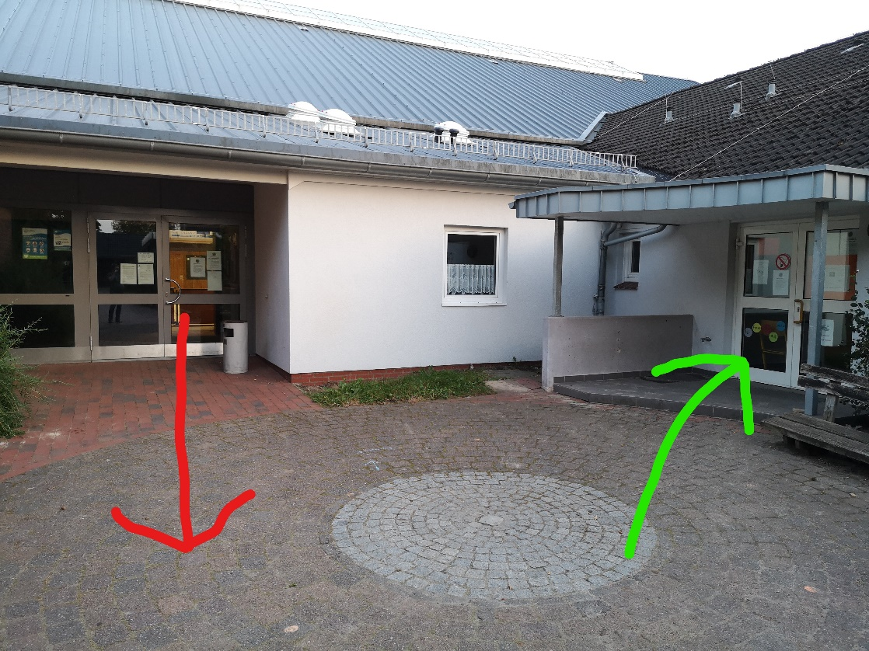

- Die Duschräume sind geöffnet und können benutzt werden.
Nach dem Spiel sollte die Kabine nicht zum Verweilen genutzt werden, sondern schnellstmöglich verlassen werden.
In den Kabinen sollten die Fenster ständig zum Lüften geöffnet sein. Dies gilt auch für die Duschräume.
In der Halle sollten die Fenster ebenfalls durchgängig geöffnet sein.

- Zur Nachverfolgung möglicher Infektionsketten wird eine "Anwesenheitsliste"(verpflichtende Angaben sind Name, Vorname, Anschrift und Telefon-Nr.) Hierfür sollte das vom NBV zur Verfügung gestellte Formblatt verwendet werden (Download auf www.nbv-online.de).
Die Listen müssen von der Gastmannschaft vor
dem Spiel dem Heimtrainer/In ausgehändigt werden und sind mindestens 3 Wochen vom Hygienebeauftragten des Vereins aufzubewahren um diese auf Verlangen der zuständigen Behörden zu übergeben. Spätestens einen Monat nach der Sportausübung sind die Daten der betreffenden Personen zu löschen. Auch die Schiedsrichter tragen sich in eine solche Liste ein.

Zuschauer

- Bei Wettkampfspielen sind bis zu 40 Personen inkls. Zuschauer erlaubt. Es muss ein Mindestabstand von 1,50 Metern zu anderen Personeneingehalten werden, die nicht dem eigenen Hausstand angehören.
- Bis zum Sitzplatz ist ein Mund-Nase-Schutz zu tragen.
- Die Zuschauer haben zur möglichen Nachverfolgung einer Infektionskette ihre Kontaktdaten mit Namen, Vornamen, Anschrift und Telefon-Nr. in die ausliegenden Datenblätter einzutragen.
- Während der Sportveranstaltung darf Alkohol weder angeboten noch konsumiert werden.
- Zuschauer dürfen erst 30 min vor Spielbeginn in die Halle.

